

**Отчет**

**о результатах пилотного проекта**

**«ПП_01_20_SmartStart_МТП»**

1. Общие положения
   1. Пилотный проект «ПП_01_20_SmartStart_МТП» проводился в рамках программы пилотирования для участников акселерационной программы «Транспортные инновации Москвы», реализуемой в соответствии с поручением Департамента транспорта и развития дорожно-транспортной инфраструктуры города Москвы от 10.09.2020 № 17-35-10932/20.
   2. Длительность пилотного тестирования продукта составила 30 дней.
   3. Причиной инициации проекта послужила потребность ГБУ ТяжМашКран в обеспечении оперативной передачи данных о трафике и авариях на перекрестках для более оперативного реагирования на дорожные аномалии и инциденты c целью оптимизации работы светофоров.
   4. Продукт представляет собой мобильную систему, способную проводить дезинфекционную обработку широкого спектра объектов как на поверхности, так и в глубине их содержимого.
   5. Основные участники пилотного проекта:

|  |  |  |  |  |
| --- | --- | --- | --- | --- |
| № | ФИО | Должность | Организация | Контакты |
|  |  |  |  |  |
|  |  |  |  |  |
|  |  |  |  |  |
|  |  |  |  |  |

1. Основные цели пилотного проекта:

* Подтверждение заявленных технических характеристик и потребительских свойств тестируемого продукта ООО «СмартДжи».
* Проверка возможности использования продукта участника в деятельности ГБУ «Мостранспроект» и подготовка материалов для принятия решения о целесообразности дальнейшего внедрения продукта.

1. Задачи пилотного тестирования
   1. Определение снижения уровня шума в офисе
   2. Проверка надежности алгоритмов шифрования
   3. Определение точности распознавания ГРЗ при использовании видеопотока с обзорных камер
   4. Определение степени удовлетворенности сотрудников при совершении покупки
   5. Определение снижения электропотребления при работе оборудования
2. Тестирования и результаты тестирований
   1. Результаты, полученные в ходе проведения тестов, отражены в поле «Результат» таблицы п. 4.2. Интерпретация результатов прохождения теста:

* ***Пройдено*** - означает, что тестирование пройдено без замечаний.
* ***Не пройдено*** - означает, тестирование не пройдено. В таком случае, в поле “Комментарии” заносится причина непрохождения теста.
* ***Пройден с замечаниями*** - означает, что тестирование пройдено, но имеются замечания. В таком случае эти замечания заносятся в поле “Комментарии”.
  1. Результаты тестирования:

| № | Название тестирования | Комментарии | Результат |
| --- | --- | --- | --- |
| 1 | Определение снижения уровня шума в офисе | Снижение уровня шума не было зафиксировано. Переменные включение и выключение вентилятора микрокомпьютера вызывают сильное раздражение у сотрудников офиса | Не пройдено |
| 2 | Проверка надежности алгоритмов шифрования | При инициализации подключения все соединения зашифрованы. Также зашифрованы данные на всех хранилищах информации таким образом, что никто не может получить доступ к этим данным, кроме самого сотрудника, даже если речь идет о взломе со стороны системного администратора предприятия. | Пройдено |
| 3 | Определение точности распознавания ГРЗ при использовании видеопотока с обзорных камер | Точность распознавания ГРЗ составила 67%. | Пройдено |
| 4 | Определение степени удовлетворенности сотрудников при совершении покупки | 87% опрошенных сотрудников сообщили о своей неудовлетворенности при совершении покупки. | Не пройдено |
| 5 | Определение снижения электропотребления при работе оборудования |  |  |

1. Описание основных работ пилотного проекта
   1. **Описание подготовительных работ**
      1. Для определения условий монтажа оборудования был проведен выезд на предполагаемую площадку тестирования.
      2. Было проведено снятие габаритных размеров корпуса светофора для определения возможности монтажа устройства.
      3. Была проведена установка на сервере ГКУ ЦОДД Правительства Москвы прикладного ПО IndustryData.
      4. Было проведено подключение IP-камер с пл. Индиры Ганди, г. Москва к прикладному ПО IndustryData
      5. Для дезинфекции матрасов, мягких игрушек, спецодежды, элементов мягкого инвентаря объект дезинфекции помещается в специальный многоразовый полиэтиленовый пакет требуемого размера, в который через гибкий шланг от озонатора под давлением 0,2 атмосферы подается озон.
   2. **Описание монтажных работ**
      1. Монтажные работы не проводились.
      2. Была проведена установка дополнительного оборудования на пешеходный переход: Видеодетектор -1 шт, Информационное табло – 2шт., Шкаф управления – 2шт., Модуль радиосвязи -2 шт, диско-шар – 1 шт.
      3. При проведении работ проводилась фотофиксация промежуточных результатов:



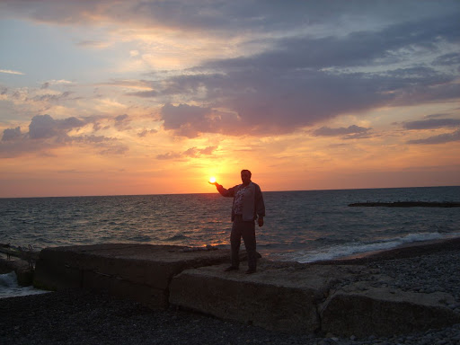

Фотографии монтажных работ

* 1. **Описание работ по тестированию продукта**
     1. Участники тестирования были разделены на 2 группы по 6 человек. Первая группа в количестве 8 человек участвовала в тестировании с 10:00 до 12:00, вторая группа в количестве -2 человека участвовала в тестировании с 12:00 до 22:00.
     2. После проведения тестирования участниками тестирования было заполнено 39 опросных анкет.
     3. Во время испытаний сотрудник в повседневном рабочем режиме пользовался всем необходимым офисным программный обеспечением, выделяя недочеты в работе системы. Мини-компьютер был оснащен необходимым набором портов для ввода и вывода информации.
     4. После получения результатов работы алгоритма была проведена сверка с результатами ручного счета.
     5. В рамках пилотирования были проведены два полных цикла обработки. Объектами обработки выступили матрасы, подушки и постельное белье. Количество обработанных изделий соответствовало вместимости пакетов.
     6. для обработки.
     7. При проведении тестирования проводилась оценка затрат на деятельность, использующую продукт:

| Было | Затраты | Стало | Затраты |
| --- | --- | --- | --- |
| Ноутбук | **57 500 руб.** Для анализа примем условие, что компьютер необходимо менять один раз в три года. Тогда стоимость ноутбука составляет **1 597,22 руб./месяц.** | Миникомпьютер AirCloud | 20 $/месяц. Для анализа экономической выгоды примем условие, что курс $ составляет 74 руб.  Тогда стоимость составляет  **1 480,00 руб./месяц.** |
| Монитор, клавиатуры, мышка | 12 000 руб.  **(Далее эти затраты не учитываются)** | Монитор, клавиатуры, мышка | 12 000 руб.  **(Далее эти затраты не учитываются)** |
| Затраты на электроэнергию ноутбука | В среднем ноутбук потребляет **120 Ватт** | Затраты на электроэнергию миникомпьютера | Потребление миникомпьютера  **7 Ватт** |
| Затраты на техническую поддержку на группу из ___ человек | **2 сотрудника и более, в зависимости от размеров отдела, более 80000 руб.** | Затраты на техническую поддержку на группу из ___ человек | **1 сотрудник, около 40000 руб.** |
| Затраты на потерю данных обычного офисного менеджера | **42000 руб. (Размер заработной платы сотрудника за месяц по данным по данным на март 2020:** https://russia.trud.com/salary/692/4646.html) | Затраты на потерю данных обычного офисного менеджера | **0 руб.** |

* + 1. Сводные результаты опросных анкет:

| № | Описываемые параметры/ответы | Да | Нет |
| --- | --- | --- | --- |
| 1 | Удалось ли прослушать на вашем устройстве информацию о температуре воздуха в салоне подъезжающей маршрутки? | 14 анкет  (13,7%) | 88 анкет  (86,3%) |

* + 1. При проведении тестирования проводилась фиксация промежуточных результатов:

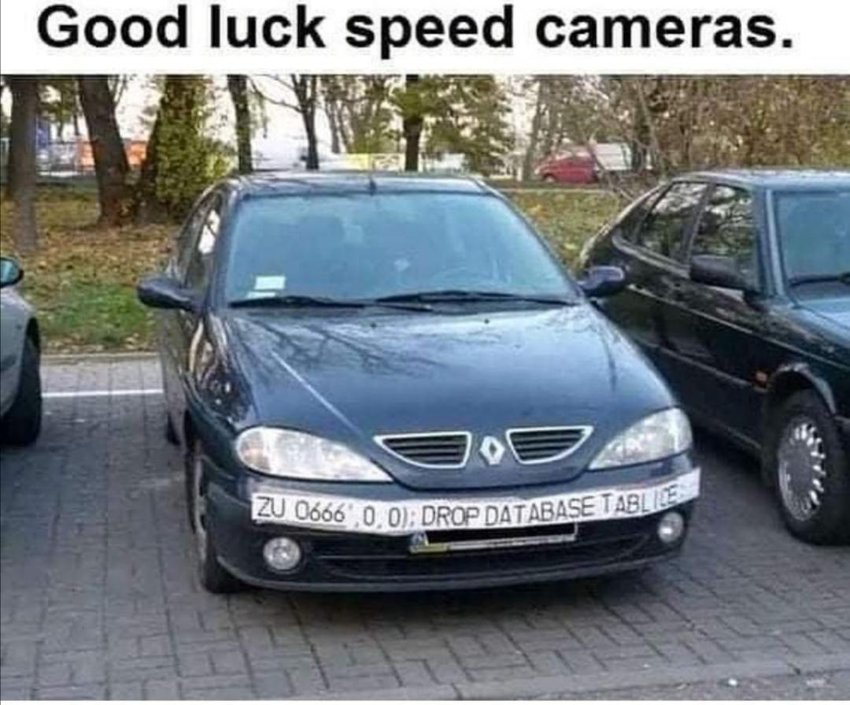

* + 1. Результаты работы алгоритма распознавания:

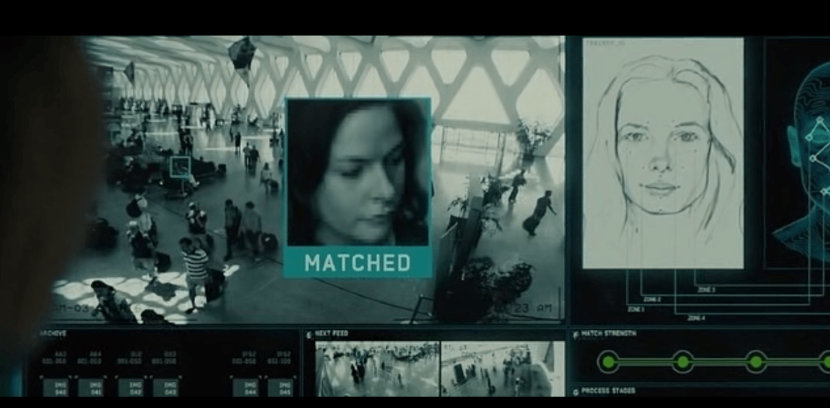

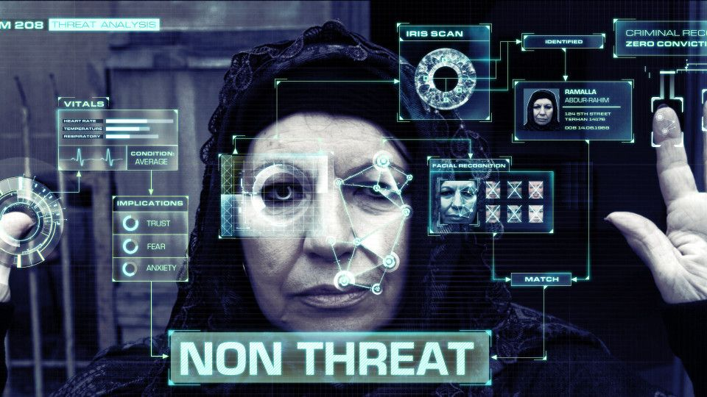

Результаты работы алгоритма

1. Замечания и предложения по доработке
   1. **Замечания**
      1. Во время тестирования алгоритма был зафиксирован сбой, при котором транспортное средство учитывалось несколько раз. Данный сбой возникает при перекрытии этого кратковременном перекрытии части обзора камеры другим транспортным средством.
   2. **Предложения по доработке**
      1. Необходимо организовать работу приложения с push-уведомлениями при выключенном экране смартфона.
      2. Необходимо предусмотреть возможность продажи вареников, соответствующих требованиям «Халяль».
2. Выводы
   1. Тестирование продукта считать удовлетворительным.
   2. Продукт может быть внедрен в деятельность ГБУ «Мостранспроект» для достижения целевых эффектов масштабирования.
   3. Доработать интерфейс приложения в соответствии с рекомендациями.

|  |  |  |  |  |
| --- | --- | --- | --- | --- |
| **Руководитель пилотного проекта** |  | **_______________________** |  | **______________** |
| **Координатор от организации транспортного комплекса Москвы** |  | **_______________________** |  | **______________** |
| **Координатор от участника программы пилотирования «Транспортные инновации Москвы»** |  | **_______________________** |  | **______________** |